

**Universidad Austral de Chile**

**Facultad de Ciencias de la Ingeniería**

**Escuela de Ingeniería Civil en Informática**

***Caso de uso en su Formato de Alto Nivel: Modificar Material***

**Integrantes: Marcelo Arriagada S.**

**Luis Guzman B.**

**Rene Fuentes K.**

**Rodrigo Miranda M.**

**Profesores: Valeria Henriquez N.**

**Raimundo Vega V.**

**Asignatura: Taller de Ingeniería de Software**

**Caso de uso expandido**

|  |  |
| --- | --- |
| **Caso de uso:** | Modificar material |
| **Actor:** | Usuario |
| **Propósito:** | El usuario es quien ingresa con cuanta cantidad de material va a quedar en stock. |
| **Precondición:** | El usuario debe haberse logeado a **CortinajesBit**. |
| **Resumen:** | El ingresa una nueva cantidad de un material en específico. |
| **Tipo:** | Primario |

|  |  |
| --- | --- |
| **Curso Normal de los Eventos** | |
| **Acción del Usuario** | **Sistema** |
| (1) El caso de uso comienza cuando un trabajador que se encuentra en el inventario desea cambiar la cantidad de un material en específico.  (3) El usuario ingresa la nueva cantidad del material deseado. | (2) Se despliega en pantalla los diferentes materiales con la cantidad que hay actualmente. |
|  | (4) Se verifica que se haya ingresado una cantidad y que no sea negativa.  (5) Se cambia a la nueva cantidad ingresada. |
|  |  |
|  |  |
|  |  |

|  |  |
| --- | --- |
| **Curso Alternativo de los Eventos** | |
| **Acción del Usuario** | **Sistema** |
| (3.1) El usuario no ingresa una cantidad, o ingresa una cantidad negativa |  |
|  | (4) Se verifica que se haya ingresado una cantidad y que no sea negativa.  (5) Al no ingresarse una cantidad o al ser negativa, se vuelve al punto (3). |
| . |  |

**Diagrama de Secuencia**

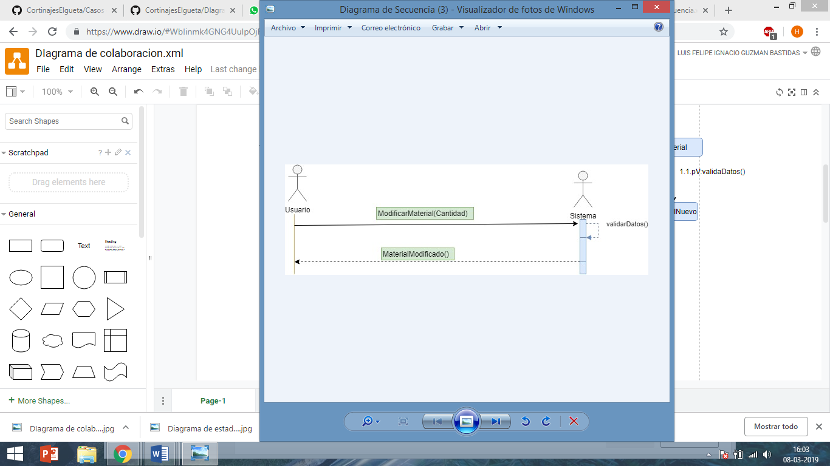

**Contratos**

|  |  |
| --- | --- |
| **Nombre** | ModificarMaterial (Cantidad: int). |
| **Responsabilidades** | El usuario rellena el campo de cantidad para llevar un orden y un seguimiento real sobre el inventario. |
| **Pre-Condiciones** | Haberse logeado en la página de **CortinajesBit**. |
| **Post-Condiciones** | Se cambia la cantidad de un material en específico. |

**Diagrama de Colaboración**

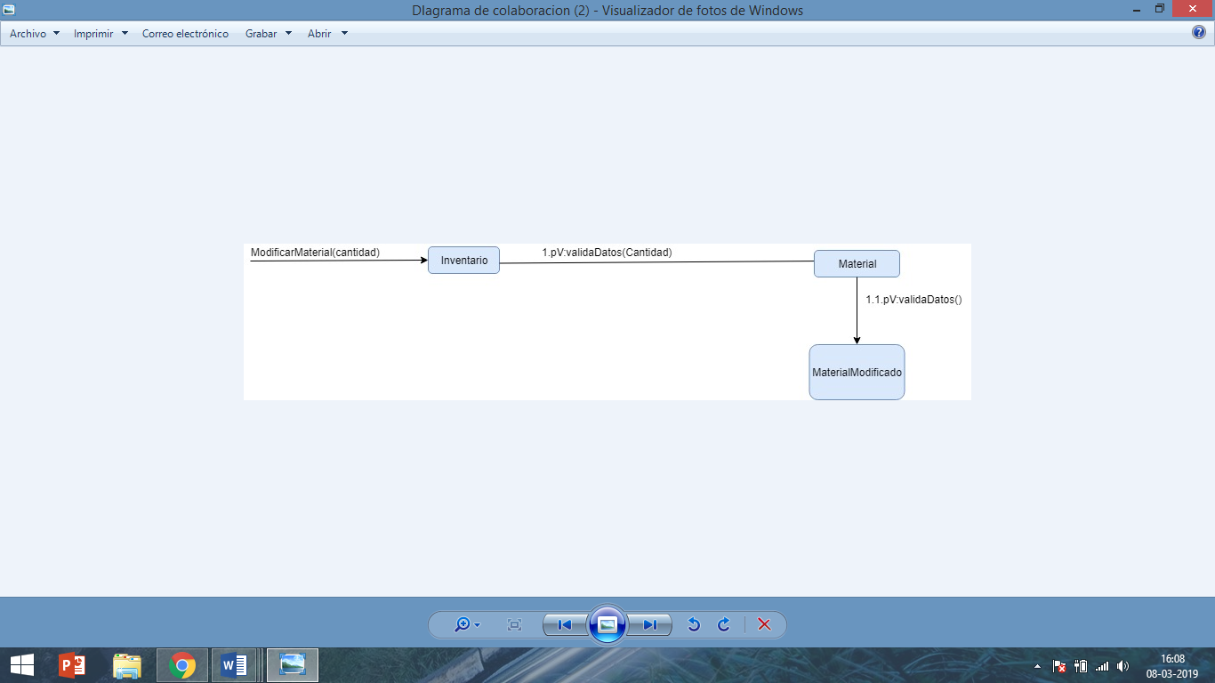

**Diagrama de Estado**

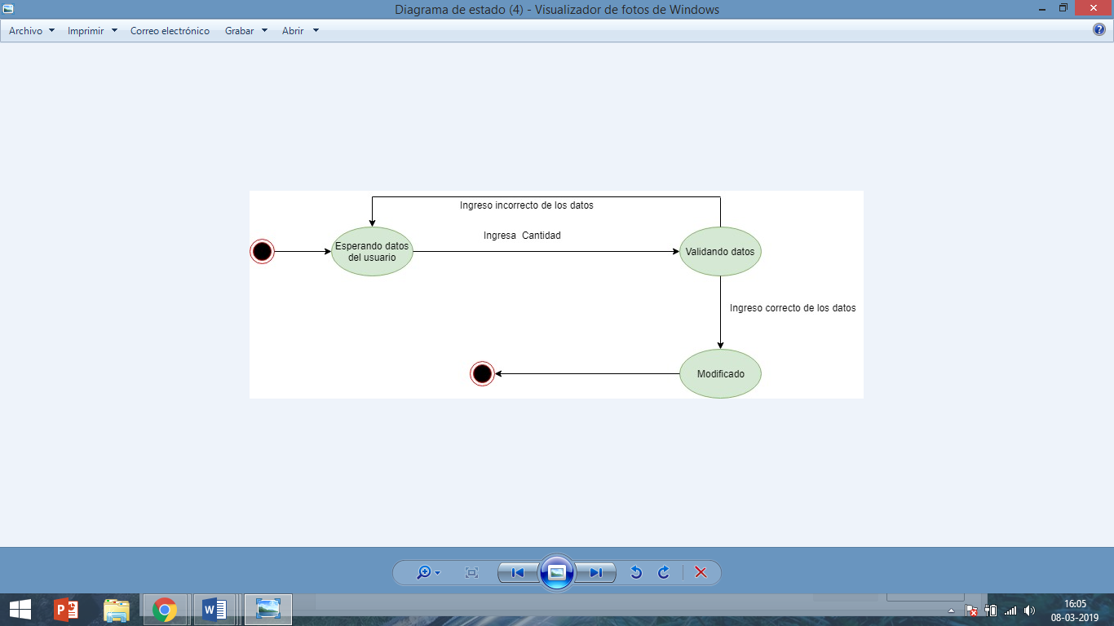

**Diagrama de Colaboración**